Businessplan-Vorlage

Bevor du deinen Businessplan schreibst, einige grundsätzliche Tipps:
- Schreibe den Plan so kurz und prägnant wie möglich, jedoch so lange und ausführlich wie nötig, um alle für dich wichtigen Informationen unterzubringen (max. 20 bis 30 Seiten ohne Anhang)
- Schreibe den Plan so, dass dieser für externe Personen (Förderstelle, Investoren, Banken, ect.) verständlich ist. Es ist auch zu empfehlen den Fokus der jeweiligen externen Institut zu berücksichtigen.
- Bringe den Plan optisch in Form (klare Gliederung, ansprechende Formatierung, Bilder und Grafiken unterstützen das Verständnis für das Produkt/die Dienstleistung).
- Achte darauf, dass sämtliche Aussagen und Angaben im Plan schlüssig sind und keine Widersprüche beinhalten.
- Versetzte dich beim Schreiben in die Position deines typischen Wunsch-Kunden, denn dieser steht im Mittelpunkt und nicht du bzw. dein Unternehmen.

Projekttitel

Statement/Slogan/Schlagzeile

Musterlogo

Firmenbezeichnung: Muster GmbH

Adresse: Musterstrasse 36
9999 Musterhausen
Telefon: +43 1/ 123 456-0
E-Mail: b.c@muster.at
Web: www.mustergmbh.at

Verfasser/Team: Maxine Musterfrau
Max Mustermann

Datum: 01.04.2022

- Executive Summary - Zusammenfassung 4
- Produkt / Dienstleistung 5
  - Produkt / Dienstleistungsbeschreibung & Entwicklungsstand 5
  - Kundennutzen 5
  - USP, Stärken & Schwächen 5
  - Innovationsgrad 5
  - Markenschutz und Patente 5
  - Leistungserstellung 5
- Unternehmen & Management 5
  - Management und (Gründungs)-Team 5
  - Informationen zum Unternehmen 5
  - Organisationsstruktur 6
  - Unternehmensanalyse / SWOT-Analyse 6
  - Ziele 6
  - Umsetzungsplanung 6
- Branche, Markt & Wettbewerb 6
  - Branche 6
  - Markt & Absatzpotential 6
  - Zielgruppen 6
  - Trends 7
  - Konkurrenzanalyse 7
  - Markteintrittsbarrieren & Abhängigkeiten 7
- Marketing & Vertrieb 7
  - Marketingstrategie & Kommunikationskanäle 7
  - Vertriebsstrategie & Vertriebskanäle 7
  - Preisgestaltung 7
  - Zahlungskonditionen & Kundenservice 7
- Erfolgs- und Finanzplanung 7
  - Gründungskosten & Investitionskosten 7
  - Kostenplanung 7
  - Absatz- / Umsatzplanung 8
  - Plan-Gewinn- und Verlustrechnung & Planbilanz 8
  - Kapitalbedarf- und Finanzierungsquellen 8
  - Berechnungsvorlagen 8
    - Investitionplan 8
    - Planerfolgsrechnung 9
Anhang 10

Executive Summary - Zusammenfassung
Die Executive Summary ist die Kurzfassung deines Geschäftskonzepts/Businessplans. Wir raten dir, diese erst im allerletzten Schritt zu verfassen, wenn du bereits den gesamten Businessplan erstellt haben.

- Stelle zunächst deine Geschäftsidee in knappen, einfachen Worten dar. Achte dabei auf die Verständlichkeit und streiche die Besonderheiten heraus: Was ist neu und innovativ? Worin hebt sich die Idee von jener der Konkurrenz ab?(Alleinstellungsmerkmal)?
- Gehe dann konkret auf das Produkt oder die Dienstleistung ein. Beschreibe dein anzubietendes Produkt oder deine Dienstleistung so, dass sich ein Aussenstehender auch auskennen kann. Hebe hervor, was dein Produkt oder deine Dienstleistung kann und warum potenzielle Kunden diese brauchen werden.
- Führe an, wen du dir als Kunden vorstellst, also deine Zielgruppe, und wie du an diese herantreten wirst (Markteintrittsstrategie).
- Umreiße auch den Markt, den du generell bedienen willst (Marktvolumen, Wachstum) und erwähne deine Hauptkonkurrenten samt den Wettbewerbsvorteilen, die du ihnen gegenüber besitzt.
- Liefere eine kompakte Beschreibung der inneren Organisation deine Unter- nehmens und schildere die wichtigsten Fähigkeiten und Erfahrungen, die du als Unternehmer mitbringst. Welche Kompetenzen und Erfahrungen hast du bzw. dein Team? Auch ein wichtiger Punkt: Wann soll tatsächlich gegründet werden?
- Ziele, Chancen und Risiken des Unternehmens dürfen nicht ausgespart werden. Hier kannst du beweisen, dass du in der Lage bist, deine Geschäftsidee realistisch zu beurteilen.
- Keinesfalls fehlen sollen Schlüsselzahlen aus der Finanzplanung: Wie sehen deine Planumsatzberechnungen aus? Wie sieht dein Liquiditätsplan aus? Wie sieht dein Finanzierungsplan aus? Wann erreicht dein Unternehmen erstmalig die Gewinnzone? Stelle auch dar, woher das Geld, das du für dein Projekt benötigst, eingebracht wird. Stammt es aus Eigenkapital oder Fremdkapital?
- Zeige, welche Zukunftsvision du für das Unternehmen hast und gehe auf konkrete Ziele ein, die du in den nächsten Jahren erreichen willst.

Produkt / Dienstleistung

Produkt / Dienstleistungsbeschreibung & Entwicklungsstand
Beschreibe detailliert dein Produkt- / Dienstleistungsangebot. Wie ist der aktuelle Entwicklungsstand? Liegt bereits ein Prototyp oder Proof of Concept vor? Muss dieser erst entwickelt werden? Oder hast du bereits die erste Kleinserie produziert? Gibt es erste Kunden?

Kundennutzen
Beschreibe den Mehrwert, den du für deine KundInnen generierst. Nimmst deinen KundInnen Arbeit ab? Sparst du ihnen Zeit oder Kosten? Lieferst du bessere Qualität? Ober überhaupt etwas Neues? Betrachte dein Produkt / deine Dienstleistung aus der Sicht der KundInnen.

USP, Stärken & Schwächen
Beschreibe den „Unique Selling Point“ (USP) deines Produktes / deiner Dienstleistung. Welche Stärken und Schwächen haben deine Produkte und/oder Dienstleistung im Vergleich zum Mitbewerb? Warum sollten KundInnen bei dir kaufen? Was hebt dich von der Konkurrenz ab?

Innovationsgrad
Falls du ein innovatives Produkt oder eine innovative Dienstleistung anbietest, beschreibe bitte den Innovationsgrad. Um welche Art der Innovation handelt es sich: technisch, kreativwirtschaftliche, soziale, Verfahrens- oder Prozessinnovationen? Wie hoch ist der Innovationsgrad im Vergleich zu den am Markt angebotenen Produkten/Dienstleistungen in Österreich oder auch weltweit?

Markenschutz und Patente
In vielen Branchen sind Markenschutz und Patente von zentraler Wichtigkeit. Trifft dies auch auf dein Unternehmen zu? Falls ja, solltest du hier die geplante Schutzrechtsstrategie erläutern und den aktuellen Status der Umsetzung (z.B. Patente, Gebrauchsmuster oder Markenrechte eingereicht oder erteilt?) nennen.

Leistungserstellung
Welche Arbeiten führst du selbst durch? Welche Arbeiten werden durch Partner durchgeführt? Stelle die Prozesse der Leistungserstellung dar.

Unternehmen & Management

Management und (Gründungs)-Team
Welche Personen sind Teil des Gründungsteams und über welche Vorerfahrung verfügen diese Personen? Welche Rolle haben die Personen im Unternehmen? Gibt es „Know How“ das du nicht im Team hast? Wenn ja, wie schliesst du diese Lücke? Durch Vergabe an Externe? Durch Aufnahme von Personal oder zusätzlichen Gesellschaftern?

Informationen zum Unternehmen
Wie ist der Firmenwortlaut und ggf. das Datum der Unternehmensgründung? Welche Rechtsform planst du? Firmensitz: Welchen Standort hist vorgesehen? Wie sind die geplanten Eigentumsverhältnisse (wer hält welche Anteile am Unternehmen)? Gibt es schon entsprechende Verträge (Gesellschaftsvertrag etc.)? Gibt es externe Kooperationspartner und welche Vor- und Nachteile sind diesbezüglich denkbar? Status der Unternehmensgründung: Welche wesentlichen Schritte wurden bereits gesetzt?

Organisationsstruktur
Stelle mittels eines Organigramms die (geplante) Organisationsstruktur inkl. eventuell ausgelagerter Tätigkeitsbereiche (z.B. Buchhaltung) dar. Sind Funktionen bereits besetzt sollte dies klar erkennbar sein.

Unternehmensanalyse / SWOT-Analyse
Was sind die Kernaufgaben deines Unternehmens? Welches Geschäftsmodell hast du vorgesehen? SWOT-Analyse: Identifiziere Stärken und Schwächen im Verhältnis zu deinen Konkurrenten. Setze diese Stärken und Schwächen den Trends gegenüber, so ergeben sich Chancen und Risiken für dein Geschäftsmodell und leite gegebenenfalls Maßnahmen ab.

Ziele
Setze dir Ziele (kurz-, mittel- und langfristig), an denen du deine Fortschritt messen kannst. Die gesetzten Ziele sollen SMART (spezifisch, messbar, realistisch, relevant und zeitlich festgelegt) sein. Nützliches Modell: Balanced Scorecard.

Umsetzungsplanung
Welche einzelnen Schritte hast du innerhalb der nächsten Jahre zur erfolgreichen Etablierung deines Unternehmens geplant (Personal, Standort, …)? Welche Meilensteine hast du festgelegt? Bis zu welchen Terminen möchtest du deine Planungsmaßnahmen konkret umgesetzt haben (Fertigstellung des Produktes, Finanzierungen abgeschlossen, Gewerbeberechtigung erhalten, …)? Welche Aufgaben und Meilensteine hängen direkt voneinander ab? Welcher ist der kritische Pfad bei der Umsetzung bzw. Start-up Phase? Welche Meilensteine hast du für die Nachgründungsphase geplant?

Branche, Markt & Wettbewerb

Branche
Beschreibe die Branche, in der du tätig werden willst: Die Größe der Branche (Anzahl der Unternehmen), die Struktur der Branche (Betriebsgröße, kleinteilige Strukturen oder wenige Platzhirsche), Besonderheiten und Spielregeln (z.B. Öffnungszeiten, Gratis-Serviceleistungen, Anzahlungen, Stammkundenrabatt, Trends in Bezug auf Preise, Nachfrage. Nützliches Modell: Branchenstrukturanalyse nach Porter (Five Forces)

Markt & Absatzpotential
Mit dem Markt ist im Unterschied zur Branche nicht die Summe der Anbieter gemeint, sondern jene der Nachfrager. Wichtige Kenngrößen sind Volumen, Preis, Umsatz und Wachstum. Basierend auf den Marktzahlen leitest du das Absatzpotential deines Unternehmens ab. Versuche plausible Einschätzungen für die Zukunft nieder zu schreiben und setze die Absatzziel für die Einstiegsphase niedriger an, da die Markteroberung schrittweise erfolgen wird.

Zielgruppen
Welche Zielgruppe sprichst du mit deinem Angebot an? Über welche Merkmale sowie kaufentscheidende Faktoren wie Altersgruppe, Interesse, Vorlieben, Werte, Verhaltensweise etc. verfügt deine Zielgruppe? Richtet sich dein Angebot an Privatkunden (B2C) oder an Unternehmen (B2B)?

Trends
Beschreibe aktuelle Trends. Besonders interessant sind Technologie-getriebene Veränderungen sowie Trends im KundInnenverhalten. Auf welche Art und Weise berücksichtigst du diese Trends und nützt diese sogar für dein Produkt/deine Dienstleistung?

Konkurrenzanalyse
Vergleiche dein Produkt/deine Dienstleistung mit dem Angebot der wichtigsten Mitbewerber. Eine umfassende Konkurrenzanalyse hilft dir deine Stärken und Schwächen im Vergleich zu anderen Unternehmen zu identifizieren und dein Angebot zu optimieren.

Markteintrittsbarrieren & Abhängigkeiten
Gibt es rechtliche, wirtschaftliche oder regionale etc. Markteintrittsbarrieren und wie willst du damit umgehen? Bestehen Abhängigkeiten zu Lieferanten, Kunden oder Mitbewerbern wie z.B., dass nur ein Produktionsunternehmen dein Produkt erstellen kann?

Marketing & Vertrieb

Marketingstrategie & Kommunikationskanäle
Stelle deine Marketingstrategie mit den daraus abgeleiteten Marketingmaßen (inkl. Markteintrittsstrategie dar. Welche Kommunikationskanäle und Werbemittel willst du nutzen?

Vertriebsstrategie & Vertriebskanäle
Stelle deine Vertriebsstrategie mit den daraus abgeleiteten vertrieblichen Maßnahmen dar. Wie willst du dein Produkt/deine Dienstleistung verkaufen (Online Shop, Geschäftslokal, über Dritte, ….)?

Preisgestaltung
Welchen Endverkaufspreis willst/kannst du erzielen? Zum einen muss der Verkaufspreis kostendeckend sein, zum anderen markttauglich. Für innovative Produkte/Dienstleistungen ist es einfacher einen höheren Preis zu verlangen, für traditionelle Produkte/Dienstleistungen muss man sich tendenziell an vorherrschenden Preisen orientieren, außer du kannst plausibel argumentieren, warum bei dir ein höherer Preis gerechtfertigt ist (z.B. durch eine höhere Qualität).

Zahlungskonditionen & Kundenservice
Welche Zahlungskonditionen legst du fest (Zahlfristen, Rabatte, Mahnspesen …)? Wie gehst du mit Service und Beschwerdeanfragen deiner Kunden um?

Erfolgs- und Finanzplanung

Gründungskosten & Investitionskosten
Neben den Gründungskosten wie z.B. Anwalts- und Steuerkosten fallen Investitionen an um dein Unternehmen überhaupt in Betrieb zu setzen. Welche Investitionen sind notwendig, um erste Umsätze zu erzielen? Gäbe es auch Alternativen wie z.B. Mietung, geteilte Nutzung? Musst du mittelfristig (innerhalb der nächsten 3-5 Geschäftsjahre) weitere Investitionen tätigen?

Kostenplanung
Mit welchen Produktionskosten bzw. Wareneinsatz rechnest du? Mit welchen sonstigen laufenden Kosten rechnest du? Welchen Personalbedarf und welche Personalkosten erwartest du? Wie hoch ist Ihr Unternehmerlohn? (Kosten innerhalb der nächsten 3-5 Geschäftsjahre.) Beachte auch die Sozialversicherungsbeiträge und die Abgaben ans Finanzamt.

Absatz- / Umsatzplanung
Anhand deines ermittelten Absatzpotential in Kapitel 3.2. Markt und Absatzpotential kannst du deinen Absatz/Umsatz planen. Die Planung muss realistisch und nachvollziehbar sein.

Plan-Gewinn- und Verlustrechnung & Planbilanz
Stelle den Umsatz den Kosten gegenüber.

Kapitalbedarf- und Finanzierungsquellen
Wie hoch ist dein Gesamtkapitalbedarf aufgrund der zuvor durchgeführten Berechnungen? Welche Finanzierungsquellen kannst du zur Deckung des Finanzbedarfs verwenden?

Berechnungsvorlagen
Zur Ausarbeitung des Finanzplans und der Planrechnung findest du im aktuellen Abschnitt des Leitfadens diverse Tabellen. Erstelle ähnliche Tabellen mit exakten und präzisen Beschreibungen für dein Vorhaben.

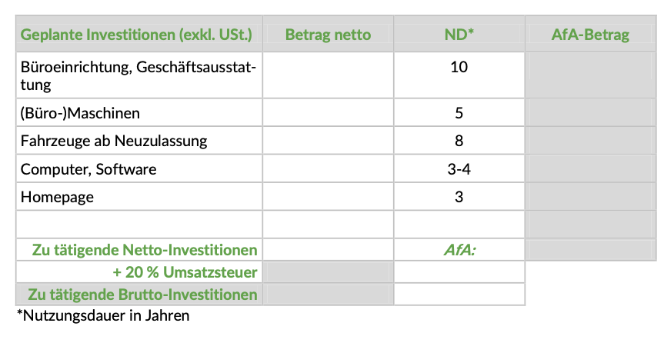
Investitionplan

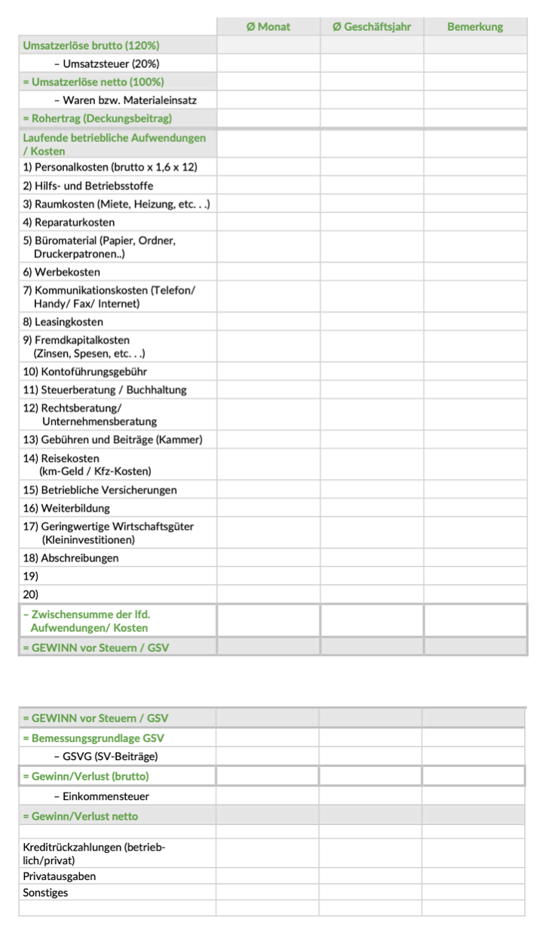
Planerfolgsrechnung

Anhang
Lebensläufe, Marktanalysen, Studien, Werbebroschüren, Folder, Grafiken und Zahlenmaterial

